党建引领：小蘑菇撑开了老百姓的笑脸

耿马允楞村芒弄组是典型的坝子和半山结合村寨，气候温和，雨量充沛，空气湿润，非常适宜食用菌生成。过去产业结构单一，交通条件落后，劳动力大量外出，村集体经济十分薄弱。当地1999年引进食用菌种植，经过当地老百多年种植与开发，闯出了小蘑菇大产业的道路。

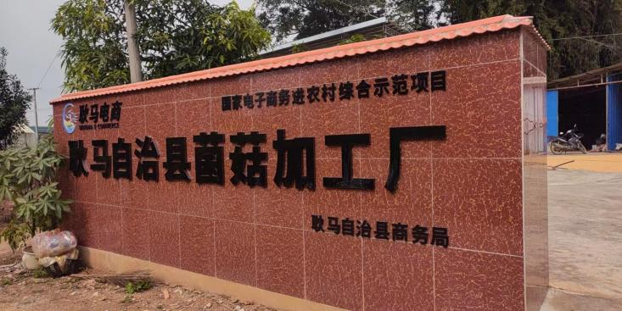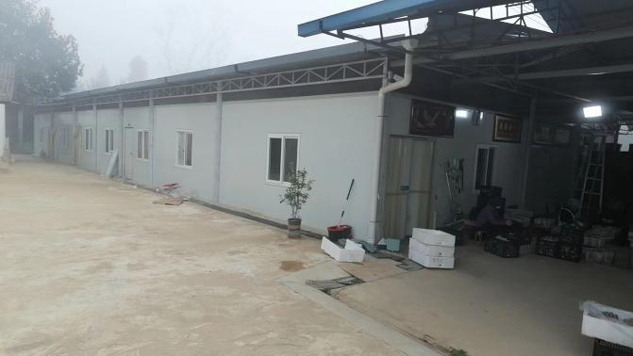

**一、抓住优势资源，发展特色产业**

在县商务局的大力支持下，围绕发展特色农业，耿马宇鸣食用菌开发有限公司依托国家电子商务进农村综合示范项目，采取党建引领“电商+公司+集体经济+农户”的模式，打造区域种植、加工、推广到销售的全产业链条。公司充分抓住优势资源，种植原料利用废弃的蔗叶、蔗渣、秸秆等原材料加工菌包，实现了产业互助、废弃农作物再利用，也为蓝天保卫战奠垫了基础。

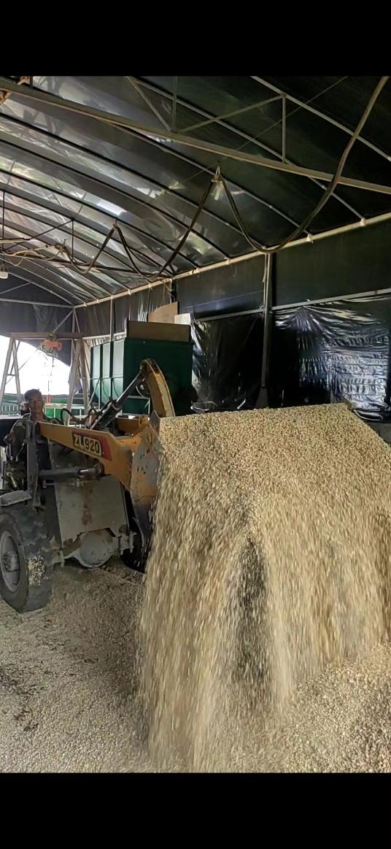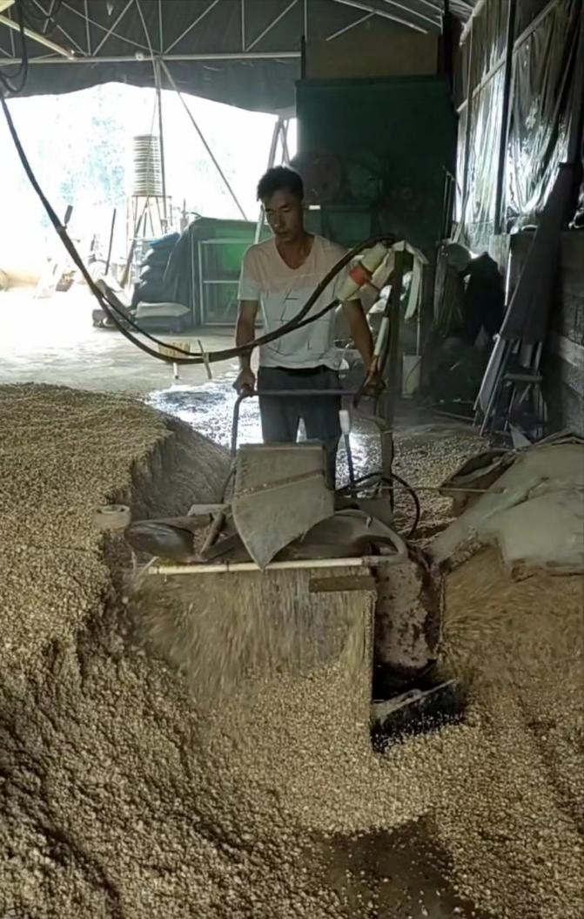

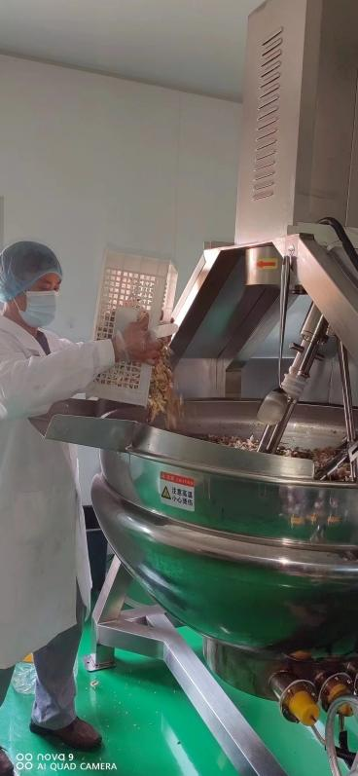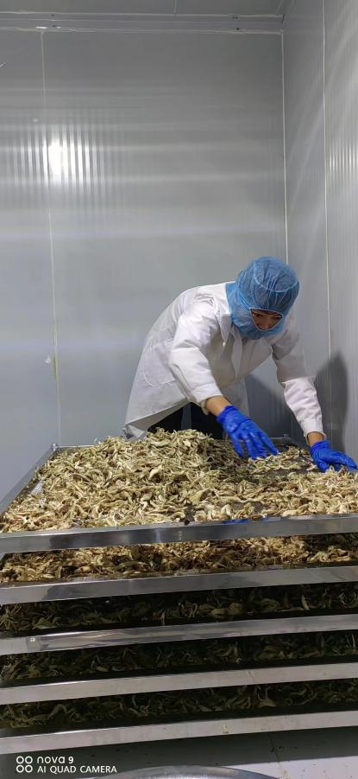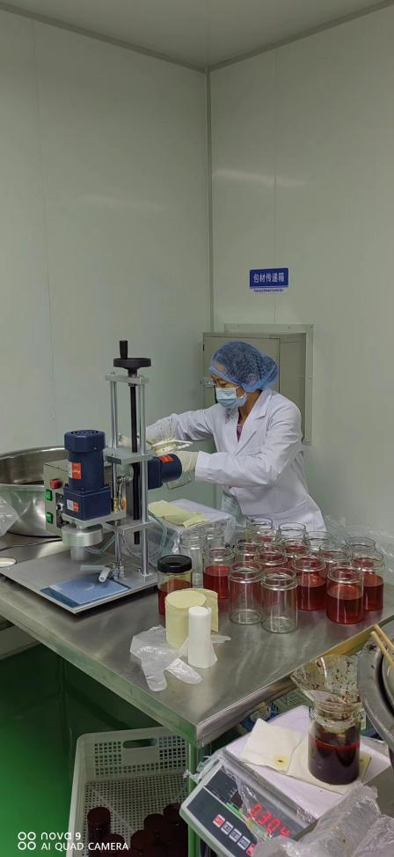

**二、政策护航，呵护产业发展**

县商务局依托国家电子商务进农村综合示范项目，帮扶企业搭建标准化食品加工车间500㎡、加工设备17件（套），扶持资金81.6元。在营销模式上积极予以支持，充分利用电商平台、采取线上线下相结合的方式，以“直播带货”“淘宝”“消费帮扶”“展销、展会”等新模式、新业态，拓宽产业增收新途径。该项目建厂以来共销售产品50000余瓶，销售额200余万元。



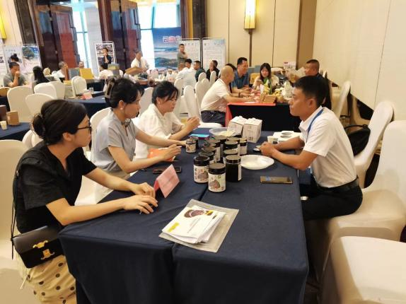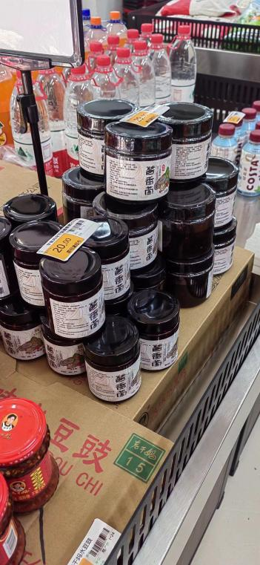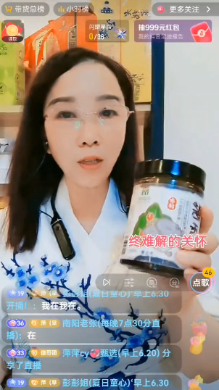

**三、助推乡村振兴实现农民增收**

以“政府+公司+农户+村集体”模式，带动全县3乡镇63户135人种植蘑菇115大棚，农户人均每年增收10000元（实现带动脱贫户10户36人），为村集体经济每年分红实现16000元。通过政府引导，企业自身努力，逐渐茁壮成长，品牌效应也随之而来，耿马宇鸣食用菌开发有限公司如今已是一朵出土的小蘑菇，照亮了“地方名片”。经过新营销模式销售，该产品除在本地畅销外，深受上海、山东、福建、北京、四川、广东等地区消费者的青睐。

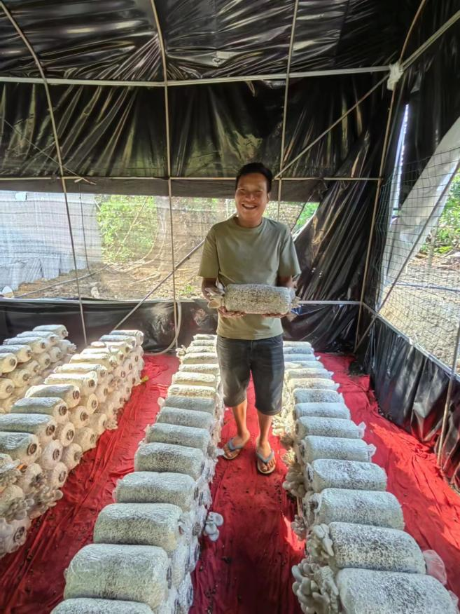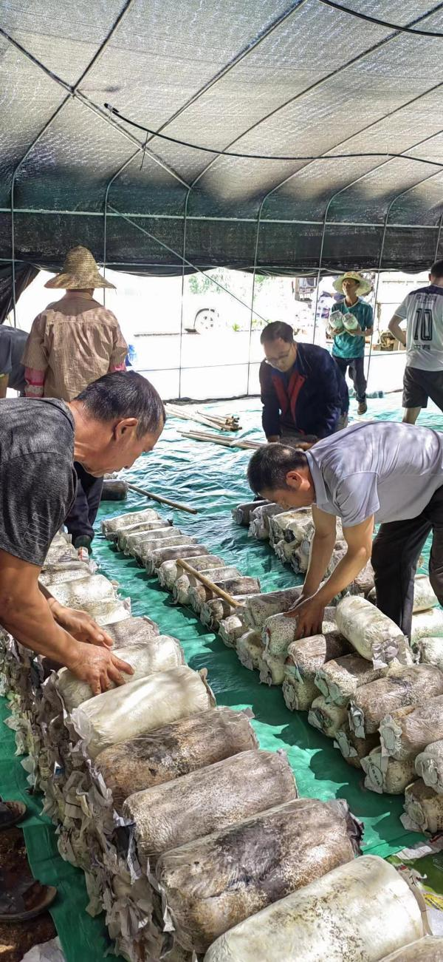

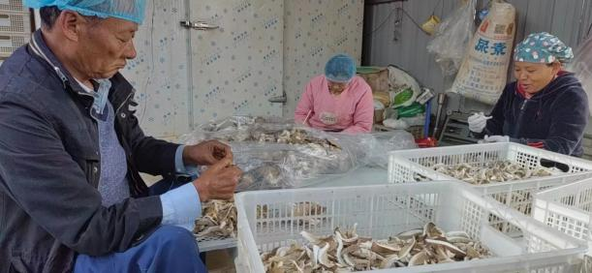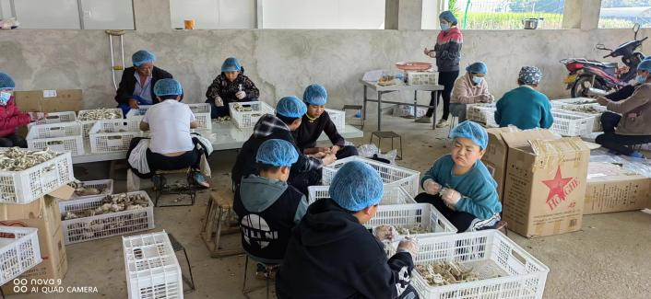

一朵小蘑菇，成就了一个小村子的乡村振兴之路。